

П С

П С

П С

_____________________________________________________________________________________

Красный цвет - не смогу (не смог) сам выполнить

Жёлтый цвет - требуется помощь

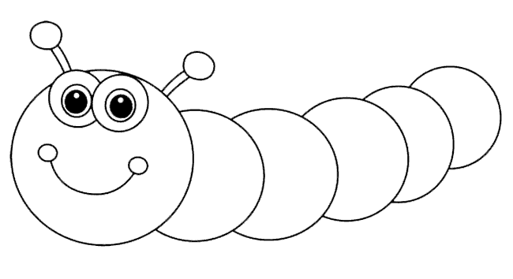Зелёный цвет - выполню (выполнил) самостоятельно

П С

П С

П С